**Làng lụa Vạn Phúc - Hà Nội**

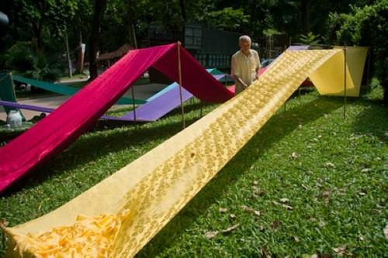

Làng lụa Vạn Phúc chính là phần cô đặc nhất của Làng lụa Hà Đông xưa, vốn rất nổi tiếng và đã đi vào thơ ca nhạc họa như một nét đẹp văn hóa truyền thống. Đây là một trong những làng nghề lâu đời bậc nhất Việt Nam, nằm bên bờ sông Nhuệ, thuộc phường Vạn Phúc, quận Hà Đông, thành phố Hà Nội.   
  
- Xưa kia, dân cư còn thưa thớt, các sản phẩm lụa chủ yếu làm ra ở Vạn Phúc nhưng thường được gọi là Lụa Hà Đông để có địa giới rộng hơn, người ta dễ biết đến. Ngày nay, quận Hà Đông chia nhiều khu vực khác nhau, nên cái tên Lụa Vạn Phúc được sử dụng phổ biến hơn để cụ thể hóa địa danh xuất xứ.  
  
  
**Lịch sử làng lụa Vạn Phúc (Hà Đông)**  
  
Theo các thư tịch cổ, một số tài liệu và di vật cổ còn lưu giữ tại quận Hà Đông cho thấy, vùng đất Vạn Phúc được tạo lập từ năm 865 sau Công nguyên, và nghề dệt đã ra đời cách đây hơn 1.000 năm, vào khoảng thế kỷ 13, tiền đề hình thành nên làng lụa Vạn Phúc.  
  
- Trải qua các giai đoạn phát triển, lụa Vạn Phúc dần khẳng định danh tiếng, từng được chọn để may trang phục triều đình và đặc biệt được ưa chuộng dưới triều nhà Nguyễn, từ vua Khải Định đến vua Bảo Đại đều sai sứ thần ra tận làng lụa Vạn Phúc mua sa, gấm về dùng.  
  
- Lụa Vạn Phúc được giới thiệu lần đầu ra quốc tế tại hội chợ Marseille (1931) và được người Pháp đánh giá là loại sản phẩm tinh xảo của vùng Đông Dương. Từ 1958, lụa Vạn Phúc được xuất sang các nước Đông Âu. Từ 1990, mở rộng xuất khẩu ra nhiều quốc gia trên thế giới.  
  
  
**Làng lụa Vạn Phúc ngày nay**  
  
Ngày nay, làng lụa Vạn Phúc mang dáng vẻ khang trang với những cửa hàng mọc lên san sát, con phố lụa cứ dài ra mãi, tấp nập bước chân người mua kẻ bán. Nhưng làng vẫn còn giữ được ít nhiều nét cổ kính qua hình ảnh cây đa cổ thụ, giếng nước, và những phiên chợ chiều họp ở sân đình.  
  
Làng lụa Vạn Phúc hiện có gần 800 hộ dân làm nghề, chiếm gần 60% trên tổng số hộ sinh sống tại đây. Trong nhiều gia đình, khung dệt cổ vẫn được giữ lại, xen lẫn với các khung dệt cơ khí hiện đại. Ngoài công việc chính, họ còn tham gia làm du lịch, đón tiếp du khách đến tham quan làng nghề.  
  
- Làm nghề lâu năm, người dân làng lụa Vạn Phúc đã liên kết với nhau như một dây chuyền sản xuất, người vẽ hoa, người cung cấp tơ, người nhuộm, người se chỉ màu, người hồ sợi... Trong làng cũng đã hình thành một số doanh nghiệp có quy mô, nên các mặt hàng lụa cũng ngày thêm phong phú.  
  
  
**Đặc điểm lụa Vạn Phúc (Hà Đông)**  
  
Các sản phẩm của làng lụa Vạn Phúc rất đa dạng về màu sắc, phong phú về chủng loại như: lụa, là, gấm, vóc, vân, the, lĩnh, bằng, quế, đoạn, sa, kỳ, cầu, đũi... có tiếng là chất lượng bền đẹp, cho cảm giác mềm mại nhẹ nhàng, ấm áp vào mùa đông, mát mẻ vào mùa hè. Nhà thơ Nguyễn Sa đã phổ:

“ *Nắng Sài Gòn anh đi mà chợt mát  
Bởi vì em mặc áo lụa Hà Đông* ”

Trong các loại lụa Vạn Phúc cổ truyền, nổi tiếng nhất là lụa Vân mà tưởng chừng đã thất truyền nếu không có sự khôi phục của các nghệ nhân bậc thầy. Đây là loại lụa đặc biệt, có hoa nổi bóng mịn trên mặt lụa, và hoa chìm thì chỉ thấy được khi ra chỗ sáng. Ca dao xưa nhắc đến:

“ *The La, lĩnh Bởi, chồi Phùng  
Lụa vân Vạn Phúc, nhiễu vùng Mỗ Bôn* ”

Hơn nữa, hoa văn trang trí trên lụa Vạn Phúc được chăm chút rất tỉ mỉ và tuân theo thủ pháp nghệ thuật truyền thống như trang trí đối xứng, đường nét không rườm rà, phức tạp mà phóng khoáng, dứt khoát. Có thể nói, các sản phẩm của làng lụa Vạn Phúc đã đạt đến độ hoàn mỹ.  
  
  
**Nghề dệt ở làng lụa Vạn Phúc**  
  
Để làm nên những sản phẩm tơ lụa đặc sắc, người thợ ở làng lụa Vạn Phúc phải thực hiện một quy trình sản xuất công phu bao gồm nhiều khâu như: tơ, hồ sợi, dệt, nhuộm, căng phơi... Ngay từ khâu tơ, người thợ không chỉ quấn sợi vào ống đơn thuần mà còn phải chọn sợi, đẽo sợi để đảm bảo sợi tơ có màu trắng, bóng nhẵn, không sùi lông, trị số tơ phải đều, sau đó mắc sợi, lựa chọn riêng sợi dọc, sợi ngang.   
  
- Sợi sau khi tơ phải đem hồ. Việc hồ sợi chỉ thực hiện với loại sợi dọc và đòi hỏi kỹ thuật cao. Người thợ phải pha thêm sáp ong vào hồ để hồ sợi, đồng thời sử dụng bí quyết riêng để làm cho sợi sau khi hồ vừa dẻo, vừa dai, vừa bóng.  
  
- Hồ tơ xong thì dùng khung cửi để dệt. Nếu dệt lụa trơn thì dùng 2 loại go thẳng và go vòng. Go thẳng để dệt lụa mỏng mịn, còn go vòng dệt lụa có chấm thủng. Dệt hoa cũng có thao tác như dệt trơn nhưng khác ở chỗ trước khi dệt cần phải vẽ trước kiểu hoa lên giấy. Thợ dệt đặt mẫu lên bàn khâu hoa rồi một người dệt chính, một người cài hoa phụ. Dân gian gọi dệt hoa là dệt kép để phân biệt với cách dệt đơn khi làm lụa trơn.   
  
- Ở khâu nhuộm thì không phải loại lụa nào cũng đem nhuộm mà có loại để trắng tinh khiết, ngả màu vàng ngà như lụa nõn. Có loại được nhuộm màu ngay từ khâu sợi như gấm, vóc nhưng có loại như lĩnh, the chỉ nhuộm khi đã dệt xong...  
  
Người thợ làng lụa Vạn Phúc còn đòi hỏi phải khéo léo và điêu luyện, để hoàn thiện trang trí hoa văn trên lụa một cách tinh xảo. Họ sử dụng những đề tài trang trí từ nghệ thuật truyền thống rồi sáng tạo thêm để thích ứng với từng chất liệu dệt, như Ngũ Phúc (năm con dơi quanh chữ Thọ), Long Vân (rồng và mây), Thọ Đỉnh (lư hương và chữ Thọ), Quần Ngư Vọng Nguyệt (đàn cò trông trăng), Hoa Lộc (bông hoa trên chồi biếc)... và cho ra đời những sản phẩm đẹp mắt.  
  
  
Với thương hiệu nổi tiếng và nghề truyền thống lâu đời, một chuyến du lịch làng lụa Vạn Phúc (Hà Đông, Hà Nội) hứa hẹn sẽ mang lại nhiều điều thú vị . Đến đây, du khách vừa có dịp mua sắm các sản phẩm lụa chính hiệu, vừa được dịp quan sát quy trình làm ra tấm lụa của các nghệ nhân tài hoa.

|  |  |
| --- | --- |
| Khung quay tơ cũ ở làng lụa Vạn Phúc Hà Nội | Khung cửi cũ ở làng lụa Vạn Phúc Hà Nội |
| Làm thủ công ở làng lụa Vạn Phúc Hà Nội | Khách mua sắm ở làng lụa Vạn Phúc Hà Nội |
| Khách du lịch làng lụa Vạn Phúc Hà Nội | Cổng làng lụa Vạn Phúc Hà Nội |

**Hà Đông tập trung cho du lịch làng lụa Vạn Phúc**

06/04/2016 - 210 view

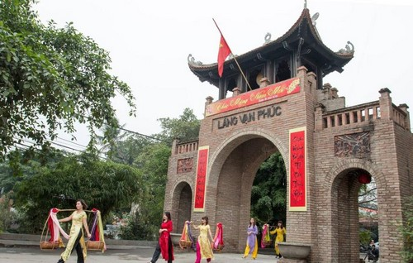

Trong những năm qua, ngành Du lịch Hà Nội, Đảng bộ, chính quyền và nhân dân quận Hà Đông đã nhận thức tiềm năng, lợi thế về du lịch của địa phương để lãnh đạo, chỉ đạo tập trung đầu tư bằng nguồn lực của địa phương, vận động, tuyên truyền, thu hút mạnh mẽ sự tham gia của người dân, của các tổ chức, doanh nghiệp tập trung các nguồn lực để phát triển du lịch Hà Đông trở thành ngành kinh tế có đóng góp quan trọng của quận.  
  
Tuy nhiên, do nguồn lực, kinh nghiệm còn hạn chế nên những kết quả đạt được vẫn chưa tương xứng với tiềm năng, lợi thế và yêu cầu phát triển du lịch của quận, hiệu quả kinh tế du lịch còn thấp, các sản phẩm du lịch còn đơn điệu, đầu tư cho du lịch còn thấp, chưa thu hút được nhiều vốn đầu tư du lịch vào địa bàn.  
  
Trước tình hình đó, Sở Du lịch và UBND quận Hà Đông thống nhất phối hợp để phát triển du lịch Hà Đông gắn với phát triển du lịch Hà Nội và vùng phụ cận, tập trung phát triển điểm du lịch làng lụa Vạn Phúc, phát triển cụm du lịch Hà Đông, từng bước đáp ứng theo Quy hoạch phát triển du lịch Hà Nội đến năm 2020, định hướng 2030.  
  
Cụ thể, quận Hà Đông và Sở Du lịch sẽ phối hợp tham mưu cho Thành ủy, HĐND, UBND thành phố đầu tư xây dựng và thực hiện dự án “Bảo tồn nghề dệt lụa truyền thống nhằm phát triển du lịch tại làng lụa Vạn Phúc”; tổ chức đoàn Famtrip đưa các doanh nghiệp lữ hành về khảo sát dịch vụ nhằm xây dựng tour, tuyến, điểm du lịch tại làng lụa Vạn Phúc và vùng phụ cận; chuẩn hóa bài thuyết minh về địa danh, làng, nghề, sản phẩm, quy trình sản xuất sản phẩm, nét văn hóa riêng có của người dân làng lụa Vạn Phúc.  
  
Bên cạnh đó, UBND quận Hà Đông sẽ tổ chức rà soát, thống kê các hộ kinh doanh, sản phẩm làng nghề tiêu biểu, cơ sở phục vụ ăn uống, điểm di tích lịch sử, văn hóa tại làng lụa Vạn Phúc để giới thiệu, quảng bá cho các doanh nghiệp du lịch. Xây dựng bộ phận hỗ trợ khách du lịch, thiết lập đường dây nóng, xây dựng đội ngũ thuyết minh viên tại làng lụa Vạn Phúc, chỉ đạo đảm bảo vệ sinh môi trường, trang trí cảnh quan và khuyến khích, hỗ trợ các hộ sản xuất đăng ký thương hiệu...

**Làng lụa Vạn Phúc diễn ra “Tuần văn hóa quê Lụa”**

24/04/2015 - 127 view

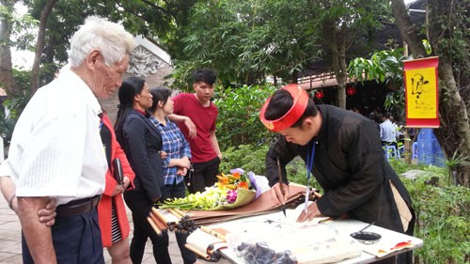

Sáng nay 24/4/2015, tại làng lụa Vạn Phúc (Hà Đông, Hà Nội) đã khai mạc “Tuần văn hóa quê Lụa” chào mừng kỷ niệm 40 năm ngày thống nhất đất nước (30/4/1975 - 30/4/2015), đồng thời tạo không khí vui tươi, phấn khởi cho người dân địa phương và du khách tới tham quan, mua sắm tại làng lụa Vạn Phúc trong dịp nghỉ lễ này.  
  
Trong khuôn khổ “Tuần văn hóa quê Lụa” sẽ diễn ra nhiều hoạt động hấp dẫn, như: trưng bày hoa phong lan (từ ngày 24/4 đến 01/5/2015) của Câu lạc bộ hoa phong lan Hà Đông, tại điểm tiểu thủ công nghiệp làng lụa Vạn Phúc; giao lưu văn hóa bảo tồn cổ vật (từ ngày 24/4 đến 01/5/2015) của CLB cổ vật quê lụa Hà Đông phối hợp với CLB cổ vật Thăng Long Hà Nội, tại Đền Tổ Nghề của làng lụa Vạn Phúc, Nhà văn hóa Bạch Đằng; đêm liên hoan văn nghệ - hát quan họ vào 20 giờ ngày 24/4/2015 tại Ao Chùa Vạn Phúc; tổ chức các hoạt động thể dục thể thao (giải cầu lông cán bộ, công nhân viên chức quận Hà Đông, giao lưu thể dục thể thao tại các câu lạc bộ và tổ dân phố; biểu diễn chó nghiệp vụ vào ngày 25/4/2015 tại Nhà văn hóa Bạch Đằng bởi Câu lạc bộ Mallnois Việt Nam; tổ chức cuộc thi chim cảnh vào ngày 26/4/2015 tại Nhà văn hóa Bạch Đằng do Câu lạc bộ chim cảnh Hà Đông tổ chức.  
  
Ngay trong ngày đầu khai mạc “Tuần văn hóa quê Lụa”, tại làng lụa Vạn Phúc đã diễn ra các hoạt động gợi nhớ về không gian làng nghề xưa, thu hút hàng nghìn người dân và du khách tới tham dự. Đặc biệt là không khí sôi nổi, hào hứng của phiên đấu giá cổ vật, đồ xưa như chiếc bát cổ, lư hương, bức tranh... do các nhà sưu tập thuộc Câu lạc bộ cổ vật quê lụa Hà Đông và câu lạc bộ cổ vật Thăng Long - Hà Nội mang đến đấu giá, nhượng lại cho những người yêu thích. Đây là lần đầu tiên ngày hội đấu giá cổ vật được tổ chức tại Hà Nội, ngay giữa làng lụa Vạn Phúc, Hà Đông. “Tuần văn hóa quê Lụa” sẽ kéo dài đến ngày 1/5.

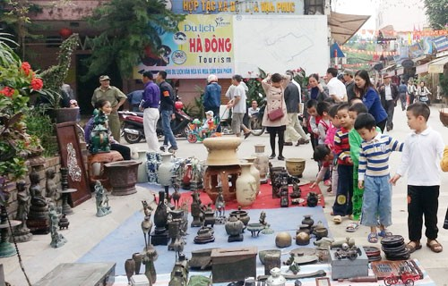

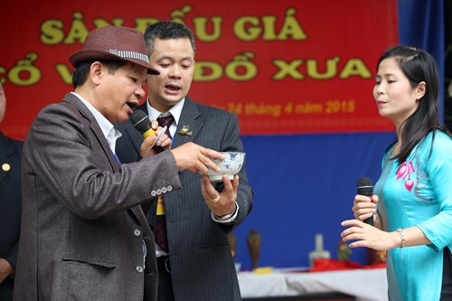

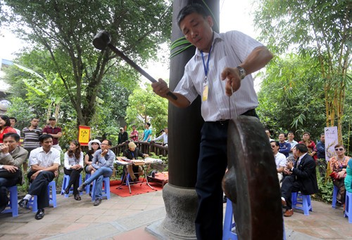

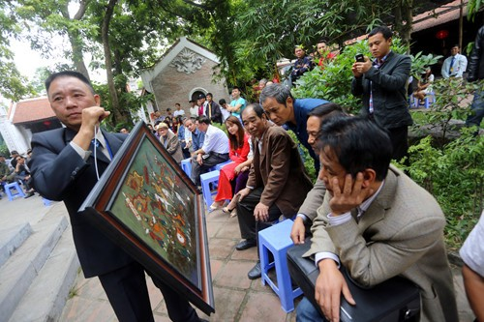

**Làng lụa Vạn Phúc khai trương thêm trung tâm lụa**

03/03/2015 - 206 view

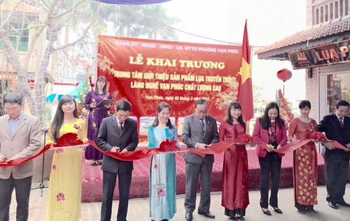

Sáng 2/3, làng lụa Vạn Phúc đã khai trương trung tâm giới thiệu sản phẩm lụa truyền thống chất lượng cao. Đồng chí Lưu Duy Dần, Chủ tịch Hiệp hội làng nghề Việt Nam và đồng chí Nguyễn Thị Liên, PBT Thường trực Quận ủy đã về dự.  
  
Thực hiện Đề án 02-ĐA/QU ngày 28/12/2010 của Quận ủy về “Đẩy mạnh phát triển thương mại dịch vụ quận Hà Đông giai đoạn 2010 - 2015”, năm 2014, làng lụa Vạn Phúc phối hợp với Hội Người cao tuổi tiến hành đầu tư xây dựng Trung tâm kinh doanh sản phẩm lụa truyền thống từ nguồn vốn xã hội hóa gồm 2 dãy nhà và khu phụ trợ với tổng số 22 gian hàng. Việc xây dựng Trung tâm kinh doanh sản phẩm lụa truyền thống chất lượng cao, xây dựng gian hàng đạt chuẩn theo hướng văn minh thương mại sẽ đáp ứng nhu cầu tham quan, mua sắm của du khách trong và ngoài nước mỗi khi có dịp về với làng lụa Vạn Phúc, Hà Đông, Hà Nội.  
  
Hiện nay, khu trung tâm kinh doanh của làng lụa Vạn Phúc đã hoàn thành với cơ sở khang trang, sạch đẹp, không gian hài hòa có tính mỹ thuật cao. Tại đây có 20 cơ sở đủ điều kiện kinh doanh, trong đó có 6 gian hàng kinh doanh đồ lưu niệm, 14 gian hàng kinh doanh sản phẩm lụa truyền thống chất lượng cao.  
  
Việc xây dựng và thành lập Trung tâm kinh doanh tại làng lụa Vạn Phúc thể hiện quyết tâm của cấp ủy, chính quyền, các hộ sản xuất và nhân dân địa phường chung tay, góp sức bảo tồn và phát triển bền vững nghề dệt cổ truyền, xây dựng làng lụa Vạn phúc trở thành một làng nghề du lịch tiêu biểu, văn minh và thân thiện.

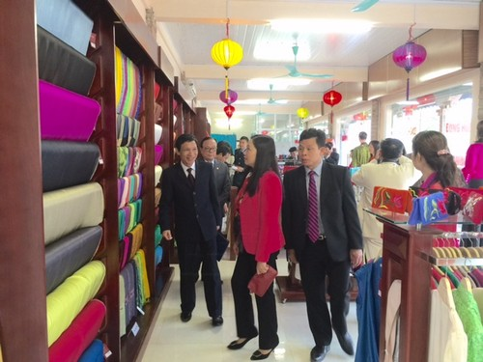

**Làng lụa Vạn Phúc tưng bừng lễ rước đầu xuân**

01/03/2015 - 160 view

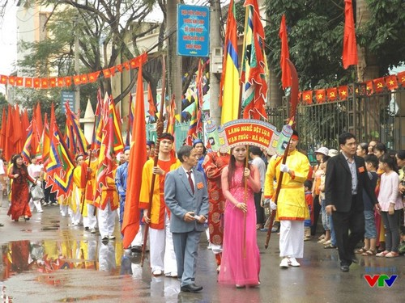

Sáng ngày 1/3/2015, người dân làng lụa Vạn Phúc (Hà Đông, Hà Nội) tưng bừng tổ chức lễ hội làng nghề với tâm điểm là lễ rước truyền thống, nhằm tôn vinh Đức tổ nghề và chào đón xuân mới. Lễ hội có sự tham gia của các vị lãnh đạo quận, địa phương, đông đảo người dân cùng du khách trong và ngoài nước.  
  
Làng lụa Vạn Phúc có tuổi đời hơn 1.000 năm, đã được Trung tâm Sách kỷ lục Việt Nam công nhận là “Làng nghề dệt lụa tơ tằm lâu đời nhất còn duy trì hoạt động đến ngày nay”. Lụa Vạn Phúc nổi tiếng mượt mà, đậm nét văn hóa cổ truyền Việt Nam, từng là vật phẩm cống vua dưới thời các triều đại phong kiến, từng tham gia Hội chợ quốc tế và được người Pháp đánh giá là sản phẩm “Đệ nhất tinh xảo của vùng Đông Dương”. Đặc biệt, lụa Long Vân của làng lụa Vạn Phúc với mẫu hoa văn Rồng chầu Khuê Văn Các đã được chọn làm sản phẩm chào mừng Đại lễ 1000 năm Thăng Long - Hà Nội.  
  
Trong ngày hội, dọc hai bên đường lễ rước đi qua, người dân đứng chờ hàng giờ để được chạm tay vào kiệu, với ý niệm sẽ mang về may mắn cho cả năm. Đoàn rước đưa kiệu đi một vòng quanh làng lụa Vạn Phúc với ý nghĩa tâm linh là đưa Đức Thành Hoàng đi du xuân đầu năm mới. Đi đầu đoàn rước là đội múa lân, theo sau là các bô lão áo dài khăn đóng, các cô gái duyên dáng quẩy gánh lụa trên vai, các chàng trai nâng khung cửi cổ... cùng đoàn người xếp thành hài dài trong không khí rộn ràng chiêng trống, cờ phướn tung bay.  
  
Theo ban tổ chức, lễ rước bên cạnh giá trị tâm linh, tôn vinh tổ nghề, còn là cơ hội để làng lụa Vạn Phúc mở ra hướng phát triển làng nghề gắn với du lịch, cảnh quan, môi trường và văn hóa của làng nghề truyền thống.

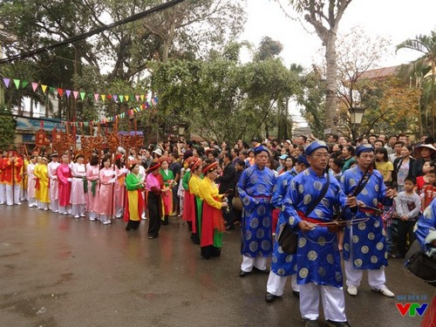

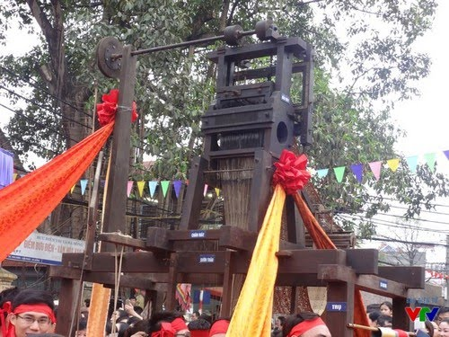

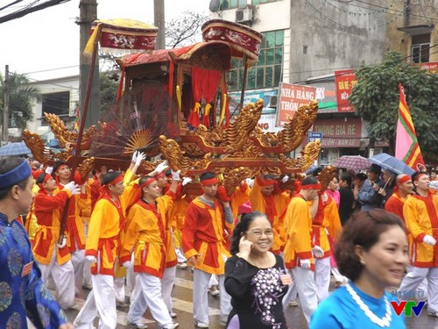

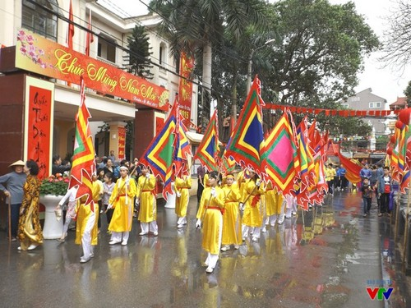

**Làng lụa Vạn Phúc xác lập kỷ lục lâu đời nhất**

14/03/2014 - 125 view

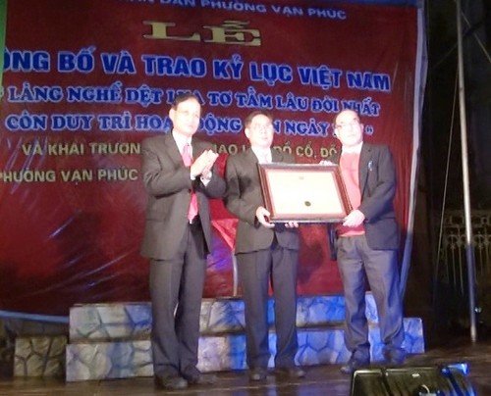

Tối 13/3/2014, tại làng lụa Vạn Phúc (Hà Đông, Hà Nội) đã diễn ra Lễ công bố quyết định công nhận kỷ lục “Làng nghề dệt lụa tơ tằm truyền thống lâu đời nhất Việt Nam còn duy trì hoạt động đến ngày nay” do Trung tâm sách kỷ lục Việt Nam trao tặng. Ông Trần Chiến Thắng - Nguyên Thứ Trưởng Bộ Văn hóa Thể thao và Du lịch, Phó Chủ tịch Hội kỷ lục gia Việt Nam cùng các đồng chí lãnh đạo quận, lãnh đạo phường và đông đảo nhân dân đã về dự.  
  
Làng lụa Vạn Phúc là đơn vị đầu tiên của quận Hà Đông vinh dự được đón nhận quyết định công nhận kỷ lục Việt Nam “Làng nghề dệt Lụa tơ tằm lâu đời nhất còn duy trì hoạt động đến ngày nay”. Sự kiện này là thông điệp kêu gọi mọi người cùng chung tay bảo vệ môi trường Làng lụa Vạn Phúc xanh, sạch, đẹp, góp phần tích cực trong việc giáo dục, nâng cao ý thức, đồng thời phát huy tài năng, trí tuệ gìn giữ nghề dệt truyền thống của địa phương.  
  
Trung tâm sách kỷ lục Việt Nam trao quyết định theo giấy xác lập kỷ lục số 1485/KLVN/2014 chính thức từ ngày 14/2/2014. Trước đó, năm 2011, lụa Vạn Phúc đã được phong tặng “thương hiệu vàng Thăng Long”. Năm 2013, làng lụa Vạn Phúc cũng có tên trong danh sách 7 làng nghề truyền thống tiêu biểu của Hà Nội cần được bảo tồn.

**Phát triển du lịch làng nghề Bát Tràng và Vạn Phúc**

31/03/2016 - 410 view

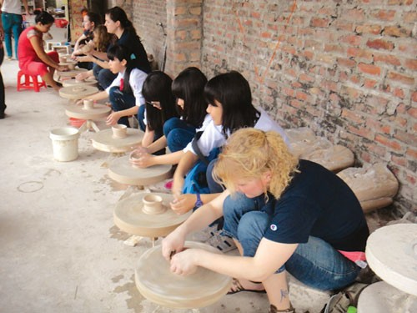

Với gần 300 làng nghề truyền thống hàng trăm năm tuổi, Hà Nội có những thế mạnh riêng để thúc đẩy du lịch, góp phần tăng trưởng kinh tế, cũng như giới thiệu những giá trị văn hóa đặc sắc tới bạn bè trong và ngoài nước. Tuy nhiên, lâu nay sản phẩm du lịch làng nghề của Hà Nội vẫn bị đánh giá là chưa tương xứng với tiềm năng. Thực trạng này kỳ vọng được cải thiện mạnh mẽ khi mới đây, thành phố chủ trương "Đầu tư bảo tồn, phát triển làng nghề truyền thống kết hợp du lịch tại hai điểm Làng gốm Bát Tràng (Gia Lâm) và Làng lụa Vạn Phúc (Hà Đông)".  
  
**Những cánh chim đầu đàn**  
  
Không khó để nhận ra những đặc điểm nổi bật khiến Hà Nội chọn làng gốm Bát Tràng và làng lụa Vạn Phúc làm điểm khuếch trương du lịch làng nghề một cách quy mô, bài bản. Với những lợi thế về giao thông cùng bề dày truyền thống, làng gốm Bát Tràng và làng lụa Vạn Phúc còn có những cái nhất khiến nhiều làng nghề phải mơ ước. Đó là sức sáng tạo, tình yêu nghề sâu sắc giúp người thợ làng nghề, dù trải qua bao biến cố, thăng trầm, vẫn quyết tâm bám trụ, không để di sản của cha ông mai một; sự nhanh nhạy với thời cuộc để đưa ra những sản phẩm thủ công, phù hợp với thị hiếu, bảo đảm đời sống kinh tế cùng danh tiếng cho nghề truyền thống...  
  
Và gần đây là cuộc chuyển mình từ người thợ thuần túy thành những hướng dẫn viên du lịch, đưa khách vào không gian văn hóa làng nghề, nơi du khách không chỉ xem, mua hàng mà còn được chứng kiến quy trình sản xuất, lắng nghe hơi thở lịch sử, được giải đáp cặn kẽ những thắc mắc...; hay trực tiếp tham gia vào một số công đoạn sản xuất (nhuộm, dệt lụa; vuốt, nặn, vẽ gốm...). Lòng hiếu khách, thái độ thân thiện của người dân bản địa cũng là một thuận lợi trong việc thu hút khách du lịch. Ở đây, dù hàng quán san sát, không khí bán buôn nhộn nhịp, nhưng không có hiện tượng chèo kéo, gây khó chịu cho du khách.  
  
Dẫu được đánh giá là một trong những làng nghề làm du lịch tốt bậc nhất ở Hà Nội song đến giờ làng gốm Bát Tràng vẫn thiếu những yếu tố căn bản để làm du lịch. Ngoài việc sản phẩm du lịch còn chưa phong phú, làng gốm Bát Tràng thiếu những thứ tưởng chừng rất đơn giản như: Bãi dừng đỗ xe, khu vệ sinh, bảng chỉ dẫn, sơ đồ làng nghề bằng 2 thứ tiếng, nơi nghỉ chân cho du khách... và ẩm thực. Tương tự, làng lụa Vạn Phúc cũng đang lúng túng trong việc xây dựng tuyến đường ẩm thực cũng như hình thành thêm sản phẩm du lịch để níu chân du khách. Làng lụa Vạn Phúc cũng nhiều năm phải đối mặt với tình trạng thiếu vùng sản xuất nguyên liệu tơ tằm ổn định, ảnh hưởng không nhỏ đến nguồn hàng và giá thành sản phẩm.  
  
**Cất cánh du lịch làng nghề**  
  
Hiện các ban, ngành được giao nhiệm vụ thực hiện dự án đang tập trung khảo sát đồng bộ tại làng gốm Bát Tràng và làng lụa Vạn Phúc, nhằm đưa ra "đề bài" chính xác cho các đơn vị tham gia, hướng tới mục tiêu xây dựng điểm du lịch làng nghề đạt chuẩn quốc tế trên cơ sở phù hợp với quy hoạch bảo tồn, phát huy các giá trị văn hóa, kiến trúc, nghề truyền thống, bảo đảm thân thiện với môi trường và hài hòa với cảnh quan khu vực. Các đơn vị tư vấn thiết kế trong và ngoài nước cũng rất hào hứng, quan tâm tới dự án mang nhiều ý nghĩa văn hóa - xã hội này.  
  
Tại làng gốm Bát Tràng và làng lụa Vạn Phúc, chính quyền địa phương cũng đã và đang rốt ráo thực hiện các kế hoạch đón đầu dự án. Nhiều gợi ý đáng kể như: Xây dựng lộ trình tham quan chuẩn với các điểm nối được thiết kế xuyên suốt quá trình lịch sử hình thành, gìn giữ, phát triển nghề thông qua hình thức kể chuyện bằng âm thanh, hình ảnh, hiện vật cổ...; hướng dẫn du khách trực tiếp tham gia sản xuất, hoàn thiện sản phẩm thủ công; hình thành nơi ăn, chốn nghỉ; tổ chức các trò chơi dân gian... Bên cạnh đó, tổ chức tuyên truyền vận động người dân hiểu giá trị nghề truyền thống cũng như có ý thức bảo vệ thương hiệu bằng việc lưu dấu thương hiệu trên sản phẩm, kiên quyết đưa hàng ngoại lai ra khỏi không gian làng nghề; tìm nguyên liệu phù hợp hỗ trợ sản xuất trong khi tiến hành đầu tư sớm vùng nguyên liệu... đang từng bước được thực hiện. Đâu đó, những điểm nhấn như không gian trưng bày sản phẩm thuần Việt với sân gạch, nhà gỗ, lối đi quanh co ngát hương cau, hương bưởi; những xưởng gốm để khách một lần làm thợ... đã được chăm chút hơn.  
  
Những ngày này, người dân làng gốm Bát Tràng, làng lụa Vạn Phúc và chắc còn nhiều làng nghề truyền thống khác ở Hà Nội đang kỳ vọng vào một bước tiến mạnh mẽ thông qua chủ trương của thành phố, hứa hẹn không chỉ mang đến những lợi ích kinh tế, xã hội mà còn góp phần bảo tồn, phát huy bản sắc văn hóa ẩn chứa trong mỗi làng nghề.

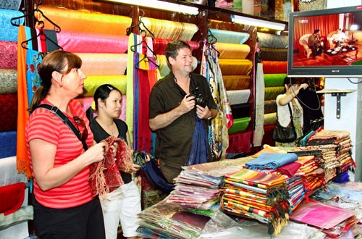

# Làng nghề truyền thống lụa Vạn Phúc

The La, lĩnh Bưởi, chồi Phùng

Lụa Vân Vạn Phúc, nhiễu vùng Mỗ bên

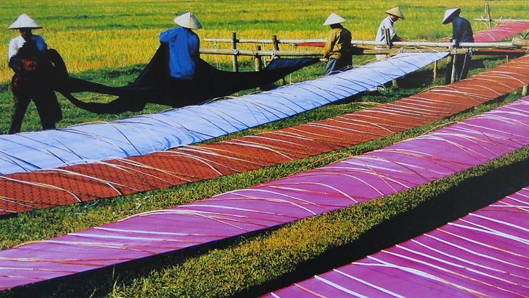

(Ca dao)

Có lẽ khi nhắc đến lụa Việt Nam, thì không ai không biết lụa Hà Đông. Lụa Hà Đông đã ăn sâu vào tâm trí nhiều người từ những câu ca dao, từ những câu thơ, bài hát. Áo dài may bằng lụa, mỏng nhưng vẫn kín đáo mà e ấp, gợi cảm, vẫn thể hiện hết được những đường cong tuyệt mỹ mà không kiểu cách, phô trương. Hay những hình ảnh các nhóm nữ sinh ríu rít trong bộ đồng phục áo dài trắng thướt tha đổ về các sân trường trong buổi sớm nắng mai - những cánh bướm trắng tung bay giữa đời thường.

Hiện tại, có rất nhiều người dành tình cảm đặc biệt đến lụa Hà Đông. Đối với họ, sở hữu một bộ áo lụa, là cả một sự thiêng liêng. Nhiều du khách nước ngoài, khi nhắc đến lụa Hà Đông cũng dành một tình cảm đặc biệt. Có thể họ chỉ nghe bạn bè giới thiệu, chỉ được đọc qua sách vở báo chí, nhưng họ vẫn muốn tận mắt được nhìn thấy một tấm lụa Hà Đông. Khi họ đến Việt Nam, họ đều phải đến mua cho bằng được tấm lụa Hà Đông về làm quà.

Do nằm cách trung tâm Hà Nội không xa, lại nằm trên trục đường chính cạnh quốc lộ 6A, và nằm trên đường đi một số địa điểm du lịch nổi tiếng khác của Hà Nội như Chùa Thầy, Chùa Hương, Đường Lâm(Ba Vì)…nên làng lụa Vạn Phúc rất thuận lợi cho du khách khi muốn đến thăm.

Nghề dệt lụa ở Việt Nam có ở nhiều nơi, nhưng không thể không nói tới Vạn Phúc (thị xã Hà Ðông, Hà Tây), một vùng dệt lụa thủ công lâu đời và lừng danh của nước ta. Lụa Vạn Phúc bền đẹp, khoác tấm áo lên người sẽ thấy mềm mại và nhẹ nhàng. Cái nét đắc sắc và độc đáo ấy chính là nhờ vào đôi bàn tay khéo léo, điêu luyện, tinh đời của người dân Vạn Phúc. Trải qua bao thế hệ, lụa Vạn Phúc vẫn luôn giữ được những thủ pháp nghệ thuật truyền thống. Hoa văn bao giờ cũng trang trí đối xứng, đường nét trang trí không rườm rà, phức tạp mà luôn mềm mại, phóng khoáng, dứt khoát. Bởi vậy, lụa Vạn Phúc không chỉ được ưa chuộng ở trong nước mà đã vượt ra ngoài lãnh thổ Việt Nam tới tay những người sành điệu bốn phương.

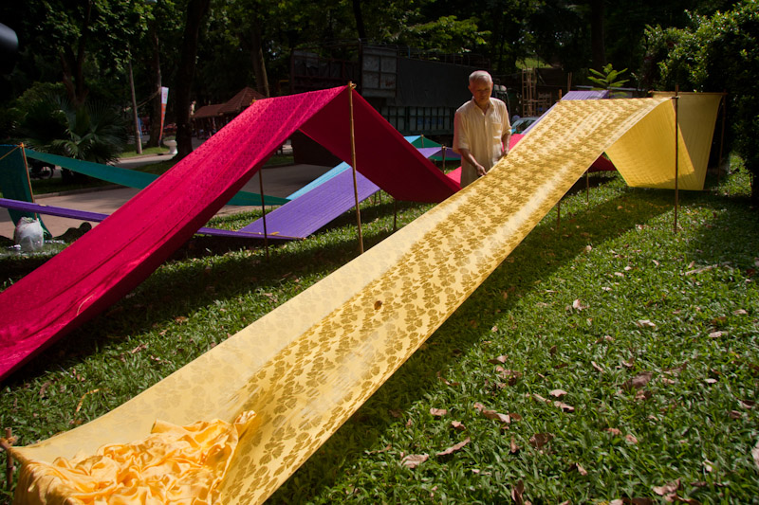

Khi xưa, lụa Hà Đông được vua chúa triều Nguyễn chọn làm sắc phục. Lụa Hà Đông đã từng được triển lãm tại Marseilles (1928), Paris (1931-1938), Jakarta (1931-1941).

Nói về  lịch sử ra đời của làng lụa Vạn Phúc, hiện nay cũng có khá nhiều tương truyền.

Thuyết được nhiều người tương truyền nhất, nói rằng bà tổ làng Lụa Vạn Phúc vốn người Hàng Châu (Trung Quốc) theo chồng chinh chiến Bắc Nam, rồi neo lại làng này. Nỗi nhớ quê hương da diết của bà trút hết vào nghề tầm tang, canh cửi nơi dòng Nhuệ giang êm đềm tha thiết. Ngày nối ngày, đời trải đời và nghề dệt trở thành “truyền thống” của làng Vạn Phúc.

Một số thuyết khác, có nói rằng truyền thuyết nghề dệt lụa ở Vạn Phúc có từ hơn ngàn năm trước, do một vị tổ sư tên Lã Thị Nga, dòng dõi Hùng Vương, truyền dạy. Để ghi nhớ công ơn, dân làng tôn bà làm Thành hoàng, tổ sư nghề dệt, thờ tại đình làng Vạn Phúc, lấy ngày 10 tháng Tám âm lịch, ngày sinh của bà và 25 tháng Chạp âm lịch, ngày mất của bà, làm ngày tế lễ và giỗ tổ hàng năm.

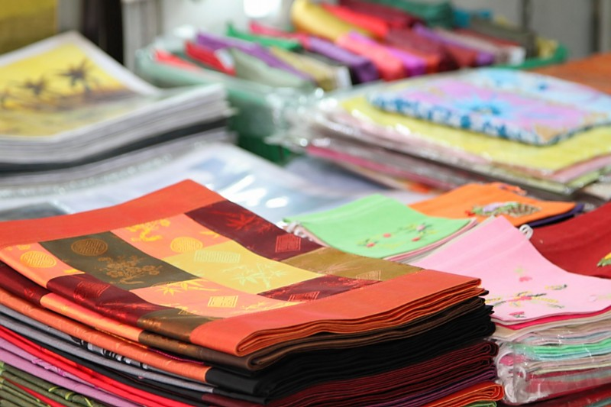

Thêm một thuyết nói rằng, cách đây khoảng 1200 năm, bà A Lã Thị Nương, một người con gái ở Cao Bằng nổi tiếng đảm đang và có tay nghề dệt lụa khéo léo về làm dâu làng Vạn Phúc.

Nếu như trong lịch sử, Hà Ðông được biết đến với những mẫu lụa để may đồ cho vua quan hay những gia đình giàu, đó là những vuông lụa cổ mang đậm dấu ấn của một thời phát triển huy hoàng, thì nay, lụa Vạn Phúc có những sản phẩm mới với hoa văn cách điệu. Bởi vậy, lụa Vạn Phúc không chỉ được ưa chuộng ở trong nước mà đã vượt ra ngoài lãnh thổ Việt Nam đến với bạn bè quốc tế.

## 1. Làng lụa Vạn Phúc

Làng lụa Hà Đông hay Làng lụa Vạn Phúc (nay thuộc phường Vạn Phúc, thuộc quận Hà Đông, cách trung tâm Hà Nội khoảng 10 km) là một làng nghề dệt lụa tơ tằm đẹp nổi tiếng có từ ngàn năm trước.

Lụa Vạn Phúc thường không có mẫu mã quá sặc sỡ, không giống bất kỳ một loại lụa nào được dệt ở các làng khác, bởi chất liệu mềm mại và độ tinh xảo trong từng đường tơ, từng họa tiết trang trí. Còn nếu bạn muốn tìm hiểu thêm về nghề dệt lụa cổ truyền của làng nghề này, hãy đi vào sâu bên trong làng để được tận mắt chứng kiến những thước lụa được làm ra như thế nào.

[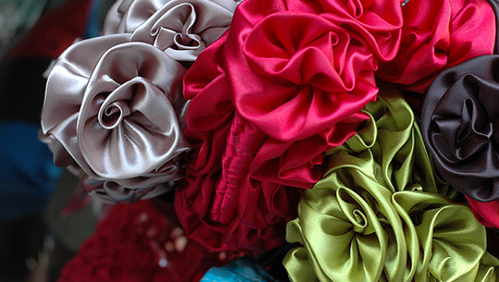](https://cdn3.ivivu.com/2013/04/1-lua-Van-Phuc.jpg)

Mách bạn:

– Lụa Vạn Phúc giờ khá nhiều hàng bị “trộn lẫn”. Nếu muốn mua hàng chính hiệu, bạn nên chọn những loại khăn, áo họa tiết đơn giản, hơi cổ 1 chút. Đừng chọn các loại khăn len vì chắc chắn nó không phải là lụa Vạn Phúc.

– Bạn nên mặc cả, giá có thể giảm từ 20%-30% tùy tài của bạn. Tuy nhiên, một số cửa hiệu lớn trong làng đã niêm yết giá nên bạn khó lòng được giảm. Hãy chịu khó đi vào các cửa hàng trong ngõ, ngách phía sâu làng, ở đó hàng vừa rẻ và chất lượng cũng tốt.

Đường đi: Hiện tại, bạn có thể đi đường Lê Văn Lương kéo dài, rất sạch sẽ và nhanh để tới làng Vạn Phúc. Từ đường Khuất Duy Tiến mới hay mọi người gọi quen là đường Vành Đai 3, chiều từ Nguyễn Trãi ra, bạn rẽ trái theo biển chỉ dẫn sẽ vào đường Lê Văn Lương kéo dài. Đi khoảng 10 phút tới ngã tư giao với đường 70 và khu đô thị mới Vạn Phúc, rẽ trái tiếp khoảng 1 km là sẽ tới làng.

#### ĐẶT [KHÁCH SẠN HÀ NỘI](https://www.ivivu.com/khach-san-ha-noi?utm_source=blog_ivivu&utm_medium=post_link&utm_campaign=internal)TẠI IV